尼群地平
Niqundiping
Nitrendipine
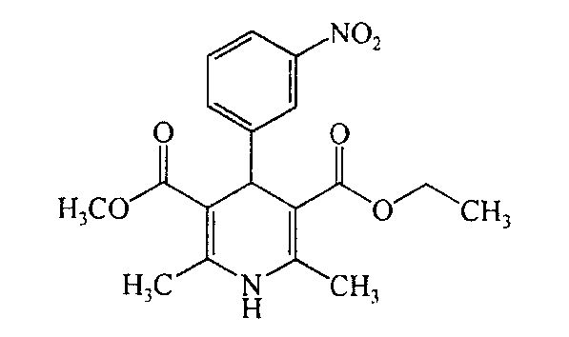
C₁₈H₂₀N₂O₆ 360. 37
本品为2,6-二甲基-4-（3-硝基苯基）-1,4-二氢吡啶-3,5-二甲酸甲乙酯。按干燥品计算，含C₁₈H₂₀N₂O₆不得少于99.0%。
【性状】本品为黄色结晶或结晶性粉末；无臭，无味；遇光易变质。
本品在丙酮或三氯甲烷中易溶，在甲醇或乙醇中略溶，在水中几乎不溶。
熔点 本品的熔点（附录VI C）为157~161℃。
【鉴别】 (1) 取本品约50mg，加丙酮1ml，加20％氢氧化钠试液3～5滴，溶液显橙红色。
（2）避光操作。取本品，加无水乙醇制成每lml中含20μg的溶液，照紫外一可见分光光度法（附录Ⅳ A)测定，在236nm与353nm的波长处有最大吸收，在303nm的波长处有最小吸收。
（3）本品的红外光吸收图谱应与对照的图谱（光谱集600图）一致。
【检查】 有关物质 避光操作。取本品约50mg，精密称定，置50ml量瓶中，加四氢呋喃12ml溶解后，用乙腈-水（20:56）混合溶液稀释至刻度，摇匀，作为供试品溶液；另取2,6-二甲基-4-(3-硝基苯基）-3,5-吡啶二甲酸甲酯乙酯（杂质Ⅰ）对照品，精密称定，加四氢呋喃适量使溶解，用乙腈-水（20:56）混合溶液定量稀释制成每1ml中约含0.1mg的溶液，精密量取1ml，置100ml量瓶中，精密加入供试品溶液1ml，用流动相稀释至刻度，摇匀，作为对照溶液。照高效液相色谱法（附录V D）试验。用十八烷基硅烷键合硅胶为填充剂（150mm×4.6mm，5μm适用）；乙腈-四氢呋喃-水（20:24:56）为流动相；检测波长为237nm。取尼群地平对照品与杂质Ⅰ对照品各适量，加四氢呋喃适量使溶解，用流动相溶解并稀释制成每1ml中各约含1mg与10μg的混合溶液，取20μl，注入液相色谱仪，理论板数按尼群地平峰计算不低于3000，杂质Ⅰ峰与尼群地平峰的分离度应符合要求。取对照溶液20μl，调节检测灵敏度，使尼群地平峰高约为满量程的50%。再精密量取供试品溶液与对照溶液各20μl,分别注入液相色谱仪，记录色谱图至主成分峰保留时间的2.5倍。供试品溶液色谱图中如有与杂质Ⅰ保留时间一致的色谱峰，按外标法以峰面积计算，不得大于0.1%；其它单个杂质峰面积不得大于对照溶液中尼群地平峰面积（1.0%），其他杂质峰面积的和不得大于对照溶液中尼群地平峰面积的2倍（2.0 %）。
干燥失重 取本品，在105℃干燥至恒重，减失重量不得过0.5%（附录Ⅷ L) 。
炽灼残渣 取本品1.0g，依法检查（附录Ⅷ N)，遗留残渣不得过0.1%。
重金属 取炽灼残渣项下遗留的残渣，依法检查（附录Ⅷ H第二法），含重金属不得过百万分之十。
【含量测定】 取本品约0.13g，精密称定，加冰醋酸20ml及稀硫酸10m1，微温使溶解，放冷；加邻二氮菲指示液2～3滴，用硫酸铈滴定液（0.lmol/L）缓缓滴定至红色消失，并将滴定的结果用空白试验校正。每lml的硫酸铈滴定液（0.lmol/L）相当于18. 02 mg的C₁₈H₂₀N₂O₆。
【类别】钙通道阻滞药。
【贮藏】遮光，密封保存。
【制剂】（1）尼群地平片 （2）尼群地平软胶囊

